Der Betrieb und sein Umfeld

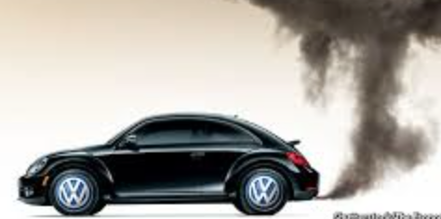

Als VW-Abgasskandal (auch: VW-Abgasaffäre, Dieselgate) wird ein Mitte September 2015 aufgedeckter Vorgang bezeichnet, bei dem die Volkswagen AG eine verbotene Zykluserkennung in der Software der Motorsteuerung ihrer Diesel-Fahrzeuge nutzte, um die bei der Typprüfung gemessenen Schadstoffwerte zu manipulieren. Die Aufdeckung wurde angestoßen durch eine Notice of Violation der US-Umweltbehörde Environmental Protection Agency (EPA). Laut der Volkswagen AG ist die betreffende Software in weltweit etwa elf Millionen Fahrzeugen mit der Motorenreihe VW EA189 im Einsatz. Betroffen sind laut dem deutschen Bundesverkehrsministerium auch zugelassene Autos in Europa. Als Folge des Skandals trat der Vorstandsvorsitzende von Volkswagen, Martin Winterkorn, zurück; der Aufsichtsrat berief den bisherigen Vorstandsvorsitzenden der Porsche AG, Matthias Müller, zu seinem Nachfolger.

1) Beschreiben Sie das Makroumfeld von VW (Lehrbuch S.19).

Gesellschaft
(inkl. Politik
Gesetze, etc.)
Natur
Technologie
Wirtschaft

2) Überlegen Sie die jeweils 2 Interessen/Erwartung der Anspruchsgruppen von VW in Bezug auf den Abgasskandal.Anspruchsgruppen:

Kunden/Kundinnen
Öffentlichkeit
Konkurrenten
Lieferanten
Kapitalgeber
Mitarbeiter

Staat

3) Überlegen wo es zu Zielkonflikten bei Anspruchsgruppen kommen kann:

4) Beschreiben Sie in kurz die zentralen Prozesse für VW (Input, Unternehmen, Output).

5) Nennen Sie Beispiele für die 3 Dimensionen der Nachhaltigkeit bei VW.

